**Documentação Banco de Dados**

Servidor do banco:

* Versão do servidor: MySQL Server 8.0.17 Community Server
* Conexão SSL sem certificação
* Usuário: fes20192@localhost
* Server charset: UTF-8 Unicode (utf8mb4)

Servidor Web:

* Apache/2.4.29 (Ubuntu)
* PHP version: 7.2.19-0ubuntu0.18.04.2

Tabelas ER:

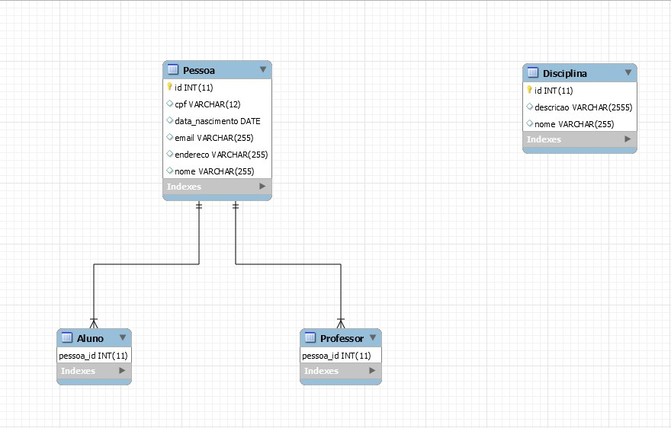

***Pessoa***

É uma generalização **total** e **compartilhada**, por isso todas as informações gerais ficam mantidas na própria tabela. O ID é auto incremental e gerado automaticamente já que ainda não foi definida uma forma de DRE para os alunos e professores. CPF é uma tupla única, logo duas pessoas com o mesmo CPF não podem ser inseridas no banco. Todas as outras tuplas podem se repetir.

***Aluno/Professor***

Simplesmente possuem uma chave estrangeira como chave primária. Essa chave estrangeira referencia id de *Pessoa* e indica se essa pessoa com determinado ID consta ou não como Aluno ou Professor.

***Disciplina***

Da mesma forma que a tabela Pessoa, possui um ID auto incremental gerado automaticamente que não é passado como parâmetro na criação da tupla. Nome e descrição são auto explicativos. No momento não foi implementado uma maneira eficaz de evitar, por exemplo, duas disciplinas “Cálculo 1” e “Cálculo I”.